Le design du virus

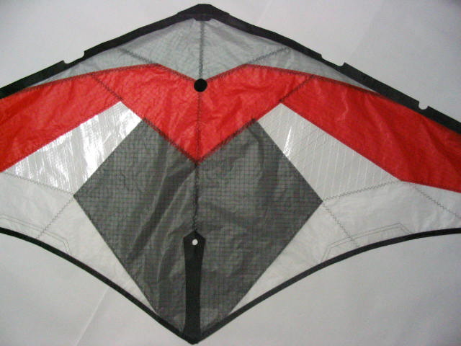
Coordonnées +-
H V H V
0 19 23 9 droite (ligne)
0 37,5 25,5 16,5 légère courbe
10 14 58 25 droite
18 22,5 66 51 droite
12,5 27,5 37 56,5 droite
4,5 76,5 28,5 45,5 droite
28,5 45,5 47 40 droite
47 40 107 58 légère courbe

